## 涡流、电磁阻尼和电磁驱动

## 知识点：涡流、电磁阻尼和电磁驱动

一、电磁感应现象中的感生电场

1．感生电场

麦克斯韦认为：磁场变化时会在空间激发一种电场，这种电场叫作感生电场．

2．感生电动势

由感生电场产生的电动势叫感生电动势．

3．电子感应加速器

电子感应加速器是利用感生电场使电子加速的设备，当电磁铁线圈中电流的大小、方向发生变化时，产生的感生电场使电子加速．

二、涡流

1．涡流：当线圈中的电流随时间变化时，线圈附近的任何导体中都会产生感应电流，用图表示这样的感应电流，就像水中的旋涡，所以把它叫作涡电流，简称涡流．

2．涡流大小的决定因素：磁场变化越快(越大)，导体的横截面积*S*越大，导体材料的电阻率越小，形成的涡流就越大．

三、电磁阻尼

当导体在磁场中运动时，感应电流会使导体受到安培力，安培力的方向总是阻碍导体的运动，这种现象称为电磁阻尼．

四、电磁驱动

若磁场相对于导体转动，在导体中会产生感应电流，感应电流使导体受到安培力的作用，安培力使导体运动起来，这种作用常常称为电磁驱动．

## 技巧点拨

一、电磁感应现象中的感生电场

1．变化的磁场周围产生感生电场，与闭合电路是否存在无关．如果在变化的磁场中放一个闭合电路，自由电荷在感生电场的作用下发生定向移动．

2．感生电场可用电场线形象描述．感生电场是一种涡旋电场，电场线是闭合的，而静电场的电场线不闭合．

3．感生电场的方向根据楞次定律用右手螺旋定则判断，感生电动势的大小由法拉第电磁感应定律*E*＝*n*计算．

二、涡流

1．产生涡流的两种情况

(1)块状金属放在变化的磁场中．

(2)块状金属进出磁场或在非匀强磁场中运动．

2．产生涡流时的能量转化

(1)金属块在变化的磁场中，磁场能转化为电能，最终转化为内能．

(2)金属块进出磁场或在非匀强磁场中运动，由于克服安培力做功，金属块的机械能转化为电能，最终转化为内能．

3．涡流的应用与防止

(1)应用：真空冶炼炉、探雷器、安检门等．

(2)防止：为了减小电动机、变压器铁芯上的涡流，常用电阻率较大的硅钢做材料，而且用相互绝缘的硅钢片叠成铁芯来代替整块硅钢铁芯．

三、电磁阻尼和电磁驱动

|  |  |  |  |
| --- | --- | --- | --- |
|  | | 电磁阻尼 | 电磁驱动 |
| 不  同  点 | 成因 | 由导体在磁场中运动形成的 | 由磁场运动而形成的 |
| 效果 | 安培力方向与导体运动方向相反，为阻力 | 安培力方向与导体运动方向相同，为动力 |
| 能量  转化 | 克服安培力做功，其他形式的能转化为电能，最终转化为内能 | 磁场能转化为电能，通过安培力做功，电能转化为导体的机械能 |
| 共同点 | 两者都是电磁感应现象，导体受到的安培力都是阻碍导体与磁场间的相对运动 | | |

## 例题精练

1．（2021•嵊州市模拟）随着电动汽车的普及，汽车无线充电受到越来越多的关注。无线充电简单方便，不需手动操作，没有线缆拖拽，大大提高了用户体验。其原理如图所示，将受电线圈安装在汽车的底盘上，将供电线圈安装在地面上，当电动汽车行驶到供电线圈装置上，受电线圈即可“接受”到供电线圈的电流，从而对蓄电池进行充电。关于无线充电，下列说法正确的是（　　）

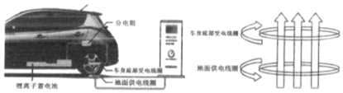

A．无线充电技术与变压器的工作原理相同

B．因车身中的受电线圈离地较近需将它装于金属盒中加以保护

C．若供电线圈和受电线圈均采用超导材料则能量的传输效率可达到100%

D．车身受电线圈中感应电流的磁场总是与地面供电线圈中电流的磁场方向相反

2．（2021春•宿州期中）电磁炉是常用的电器，如图所示，关于电磁炉，以下说法中正确的是（　　）

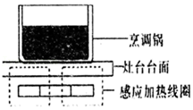

A．电磁炉是利用变化的磁场在铁质锅底产生涡流，进而对锅内食物加热

B．电磁炉是利用变化的磁场在灶台台面产生涡流，利用热传导对锅内食物加热

C．电磁炉是利用变化的磁场在食物中产生涡流对食物加热的

D．在锅和电磁炉中间放一纸板，则电磁炉将不能起到加热作用

## 随堂练习

1．（2021•金华模拟）以下关于电炉、微波炉、电磁炉和真空冶炼炉说法正确的是（　　）

A．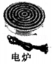电炉必须使用交流电才能工作

B．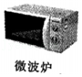微波炉发出的微波在金属容器中产生涡流，从而实现加热食物的目的

C．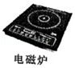电磁炉工作时既可以通交变电流，也可以通恒定电流

D．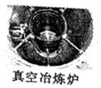真空冶炼炉通以高频交变电流产生交变磁场，在金属中产生涡流使金属发热熔化

2．（2021•南海区模拟）涡流内检测技术是一项用来检测各种金属管道是否有破损的技术。如图是检测仪在管道内运动及其工作原理剖面示意图，当激励线圈中通以正弦交流电时，金属管道壁内会产生涡流，涡流磁场会影响检测线圈的电流。以下有关涡流内检测仪的说法正确的是（　　）

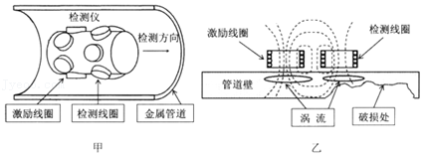

A．检测线圈消耗功率等于激励线圈输入功率

B．在管道内某处检测时，如果只增大激励线圈中交流电的频率，则检测线圈的电流强度不变

C．在管道内某处检测时，如果只增大激励线圈中交流电的频率，则检测仪消耗功率将变大

D．当检测仪从金属管道完好处进入到破损处检测时，管道壁中将产生更强的涡流

3．（2021•昆山市校级模拟）为了节能和环保，一些公共场所用光敏电阻来自动控制照明系统的开关，如图甲所示，其中电源电动势E＝3V，内阻不计，定值电阻R2＝10kΩ，电阻R1是光敏电阻，阻值大小随光的强弱变化而变化，二者对应关系如表所示，物理学中用照度描述光的强弱，光越强，照度越大，lx是照度的单位。M是电磁开关，内部结构如图乙所示，当电磁铁中通过的电流大于0.1mA时，电磁铁吸合铁片，下列说法正确的是（　　）

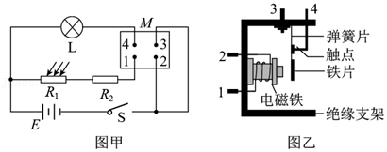

|  |  |  |  |  |  |  |
| --- | --- | --- | --- | --- | --- | --- |
| 照度/lx | 0.2 | 0.4 | 0.6 | 0.8 | 1.0 | 1.2 |
| 电阻/kΩ | 75 | 40 | 28 | 23 | 20 | 18 |

A．光敏电阻的阻值大小随照度的增大而均匀减小

B．电磁开关M利用了互感现象

C．当照度小于1.0lx时，照明系统自动开启

D．增加电磁铁线圈匝数，照明系统平均每天的工作时间变长

# 综合练习

**一．选择题（共20小题）**

1．（2021•淄博三模）如图1所示，水平地面上有一边长为L的正方形ABCD区域，其下方埋有与地面平行的金属管线。为探测地下金属管线的位置、走向和埋覆深度，先让金属管线载有电流，然后用闭合的试探小线圈P在地面探测。如图2所示，将暴露于地面的金属管接头接到电源的一端，将接地棒接到电源的另一端，这样金属管线中就有沿管线方向的电流。使线圈P在直线AC上的不同位置保持静止（线圈平面与地面平行），线圈中没有感应电流。将线圈P静置于B处，当线圈平面与地面平行时，线圈中有感应电流；当线圈平面与射线BD成45°角时，线圈中感应电流消失。由上述现象可以推测（　　）

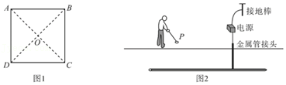

A．金属管线中的电流大小和方向都不变

B．金属管线沿AC走向，埋覆深度为菁优网-jyeooL

C．金属管线沿BD走向，埋覆深度为菁优网-jyeooL

D．若线圈P在D处，当它与地面的夹角为45°时，P中一定没有感应电流

2．（2020秋•东湖区校级期末）为探讨磁场对脑部神经组织的影响及临床医学应用，某小组查阅资料得知：“将金属线圈放置在头部上方几厘米处，给线圈通以上千安培、历时约几毫秒的脉冲电流，电流流经线圈产生瞬间的高强度脉冲磁场，磁场穿过头颅对脑部特定区域产生感应电场及感应电流，而对脑神经产生电刺激作用，其装置如图所示。”同学们讨论得出的下列结论正确的是（　　）

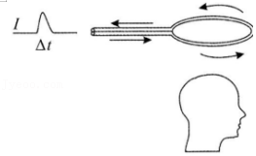

A．脉冲电流流经线圈会产生高强度的磁场是电磁感应现象

B．脉冲磁场在线圈周围空间产生感应电场是电流的磁效应

C．若将脉冲电流改为恒定电流，可持续对脑神经产生电刺激作用

D．若脉冲电流最大强度不变，但缩短脉冲电流时间，则在脑部产生的感应电场及感应电流会增强

3．（2020•大兴区一模）1831年8月29日，法拉第经历近十年的研究终于在一次实验中发现了电磁感应现象，把两个线圈绕在同一个铁环上（如图），一个线圈接到电源上，另一个线圈接入”电流表”，在给一个线圈通电或断电的瞬间，另一个线圈中也出现了电流。之后他设计出几十个关于“电磁感应”现象的实验，并把它们总结成五类情况。请结合你学习的电磁感应知识判断以下哪个选项不属于这五类情况（　　）

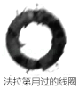

A．恒定的电流 B．变化的磁场

C．运动的磁铁 D．在磁场中运动的导体

4．（2020•房山区一模）如图是汽车速率计的基本结构示意图，其工作原理如下：速率计的转轴通过一系列传动装置与汽车驱动轮相连，速率计转轴的上端铆接了一个永久磁铁，永久磁铁上罩了一块铝片，铝片又固定在指针轴上。当永久磁铁随转轴旋转时，铝片与永久磁铁会发生相互作用产生转动并带动指针一起转动。根据以上材料判断，以下说法不正确的是（　　）

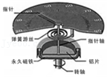

A．汽车匀速行驶时，铝片中没有电流

B．永磁铁转动方向与铝片转动方向相同

C．铝片总是阻碍永久磁铁转动

D．该速率计运用了电磁感应原理

5．（2020•平谷区一模）有人做过这样一个实验：将一锡块和一个磁性很强的小永久磁铁叠放在一起，放入一个浅平的塑料容器中。往塑料容器中倒入液态氮，降低温度，使锡出现超导性。这时可以看到，小磁铁竟然离开锡块表面，飘然升起，与锡块保持一定距离后，便悬空不动了。产生该现象的原因是：磁场中的超导体能将磁场完全排斥在超导体外，即超导体内部没有磁通量（迈斯纳效应）。如果外界有一个磁场要通过超导体内部，那么在磁场作用下，超导体表面就会产生一个无损耗感应电流。这个电流产生的磁场恰恰与外加磁场大小相等、方向相反，这就形成了一个斥力。当磁铁受到的向上的斥力大小刚好等于它重力大小的时候，磁铁就可以悬浮在空中。根据以上材料可知（　　）

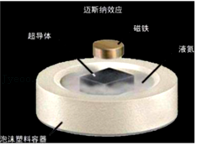

A．超导体处在恒定的磁场中时它的表面不会产生感应电流

B．超导体处在均匀变化的磁场中时它的表面将产生恒定的感应电流

C．将磁铁靠近超导体，超导体表面的感应电流增大，超导体和磁铁间的斥力就会增大

D．将悬空在超导体上面的磁铁翻转180°，超导体和磁铁间的作用力将变成引力

6．（2020•武汉模拟）如图（a）所示，在倾角θ＝37°的斜面上放置着一个金属网环，圆环的上半部分处在垂直斜面向上的匀强磁场（未画出）中，磁感应强度的大小按如图（b）所示的规律变化。释放圆环后，在t＝8to和t＝9to时刻，圆环均能恰好静止在斜面上。假设圆环与斜面间的最大静摩擦力等于滑动摩擦力，sin37°＝0.6，则圆环和斜面间的动摩擦因数为（　　）

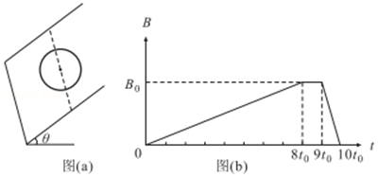

A．菁优网-jyeoo B．菁优网-jyeoo C．菁优网-jyeoo D．菁优网-jyeoo

7．（2019秋•武汉期末）如图是生产中常用的一种延时继电器的示意图，铁芯上有两个线圈A和B，线圈A跟电源连接，线圈B的两端接在一起，构成一个闭合回路。下列说法中正确的是（　　）

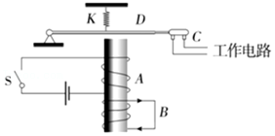

A．闭合开关S时，线圈B中产生图示方向的感应电流

B．闭合开关S时，线圈B中感应电流的磁场与A线圈中电流产生的磁场方向相同

C．断开开关S时，电磁铁会继续吸住衔铁D一小段时间

D．断开开关S时，弹簧K立即将衔铁D拉起

8．（2020秋•诸暨市校级月考）某手持式考试金属探测器如图所示，它能检查出考生违规携带的电子通讯储存设备。工作时，探测环中的发射线圈通以正弦式电流，附近的被测金属物中感应出电流，感应电流的磁场反过来影响探测器线圈中的电流，使探测器发出警报。则（　　）

菁优网：http://www.jyeoo.com

A．被测金属物中产生的是恒定电流

B．被测金属物中产生的是交变电流

C．探测器与被测金属物相对静止时不能发出警报

D．违规携带的手机只有发出通讯信号时才会被探测到

9．（2019秋•泉州期末）如图为一种延时开关示意图，M和N是绕在同一个铁芯上的两个线圈，其中M与电源E、开关S构成回路，N的两端用导线ab直接连起来。当闭合S后，铁芯吸住衔铁A，开关触头B就将高压电路接通；当断开S时，衔铁仍被铁芯吸住，一会儿后才被弹簧C拉上去，从而实现延时断开电路的目的。下列说法正确的是（　　）

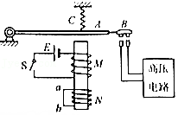

A．起延时效果的主要部件是线圈M

B．闭合S电路稳定工作后，导线ab中有从a流向b的感应电流

C．断开S瞬间，导线ab中有从a流向b的感应电流

D．电源E的正负极对调接入后，该装置就没有延时效果

10．（2019秋•东海县期末）电磁炉的热效率高，“火力”强劲，安全可靠。如图所示是描述电磁炉工作原理的示意图，下列说法正确的是（　　）

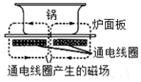

A．电磁炉的工作原理是利用了电磁感应现象

B．电磁炉接直流电流时可以正常工作

C．在锅和电磁炉中间放一纸板，则电磁炉不能起到加热作用

D．不能使用陶瓷锅，主要原因是这些材料的导热性能较差

11．（2019秋•晋江市期末）随着电动汽车的大量普及，汽车无线充电受到越来越多的关注。无线充电简单方便，不需手动操作，没有线缆拖拽，大大提高了用户体验。将受电线圈安装在汽车的底盘上，将供电线圈安装在地面上，如图所示。当电动汽车行驶到供电线圈装置上，受电线圈即可“接受”到供电线圈的电流，从而对蓄电池进行充电。关于无线充电，下列说法正确的是（　　）

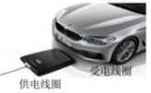

A．将供电线圈接到恒定电流的电源上，也能对蓄电池进行充电

B．为了保护受电线圈不受损坏，可在车底加装一个金属护板

C．供电线圈一定要接到交变电流的电源上才能对蓄电池进行充电

D．当受电线圈没有对准供电线圈（二者没有完全重合）时，一定不能进行无线充电

12．（2019秋•德州期末）下列图片源于教科书。关于它们情景的说法中正确的是（　　）

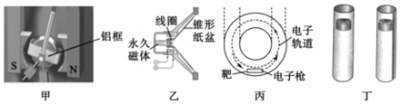

A．图甲是磁电式电流表的内部结构图，里面的线圈常常用铝框做骨架，把线圈绕在铝框上，因为铝框中能产生感应电流，磁场对该感应电流的安培力使指针偏转

B．图乙是动圈式扬声器的结构示意图，当随声音变化的电流通过线圈，在安培力作用下线圈发生振动，从而带动纸盆振动发出声音，这样的扬声器不能当话筒使用

C．图丙是电子感应加速器中的俯视图，图中电子的运动方向为逆时针，为使电子沿轨道运动，轨道中的磁场方向应垂直纸面向内

D．图丁是两根空心铝管，左管完好，右管右侧开有竖直裂缝，现让一块磁性很强的小磁铁依次从两管上方静止释放，小磁铁在左侧铝管中受到阻碍而缓慢下落，在右侧铝管中比左侧铝管中下落的快

13．（2019秋•咸阳期末）下列哪项科技的应用与电磁感应原理相关（　　）

A．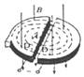 回旋加速器 B．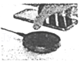 手机无线充电

C．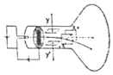 示波管 D．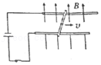 电磁弹射器

14．（2019秋•嘉兴期末）下列四幅演示实验图中，能正确表述该实验现象的是（　　）

A．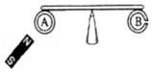如图用磁铁靠近轻质铝环A，A会靠近磁铁

B．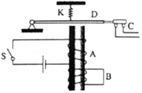如图断开开关S，触点C不会立即断开

C．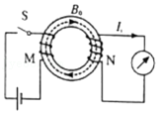如图闭合开关S时，电流表有示数，断开开关S时，电流表没有示数

D．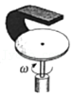如图铜盘靠惯性转动，手持磁铁靠近铜盘，铜盘将加速转动

15．（2019秋•金华期末）下列关于教材中四幅插图的说法正确的是（　　）

A．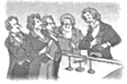如图是通电导线周围存在磁场的实验。这一现象是物理学家法拉第通过实验首先发现

B．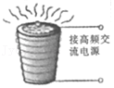如图是真空冶炼炉，当炉外线圈通入高频交流电时，线圈产生大量热量，从而冶炼金属

C．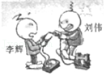如图是李辉用多用电表的欧姆挡测量变压器线圈的电阻，刘伟手握线圈裸露的两端协助测量，李辉把表笔与线圈断开瞬间，刘伟觉得有电击感，说明欧姆挡内电池电动势很高

D．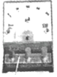如图是微安表的表头，在运输时要把两个接线柱连在一起，这是为了保护电表指针，利用了电磁阻尼原理

16．（2019秋•深圳期末）如图所示，甲是闭合铜线框，乙是有缺口的铜线框，丙是闭合的塑料线框，它们的正下方都放置一薄强磁铁，现将甲、乙、丙拿至相同高度H处同时释放（各线框下落过程中未翻转），则以下说法正确的是（　　）

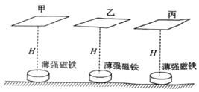

A．乙、丙同时落地，甲后落地

B．甲、乙同时落地，丙后落地

C．甲、丙同时落地，乙后落地

D．三者同时落地

17．（2019秋•柯桥区期末）如图所示，是一种延时继电器的示意图。铁芯上有两个线圈A和B，线圈A跟电源连接，线圈B的两端接在一起，构成一个闭合电路。在断开开关S的时候，弹簧K并不能立即将衔铁D拉起而使触头C立即离开，而是过一段时间后触头C才能离开，因此得名延时继电器。为检验线圈B中的电流，在电路中接入一个电流表G．关于通过电流表的电流方向，以下判断正确的是（　　）

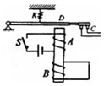

A．闭合S后，铁芯上端为S极

B．断开S的瞬间，B线圈中无电流

C．断开S的瞬间，B线圈中有电流，铁芯上端为N极

D．若线圈B不闭合，断开S的瞬间仍有延时效应

18．（2019秋•柯桥区期末）一个简易的电磁弹射玩具如图所示，线圈、铁芯组合充当炮筒，硬币充当子弹。现将一个金属硬币放在铁芯上（金属硬币半径略大于铁芯半径），电容器刚开始时处于无电状态，先将开关拨向1，电容器充电，再将开关由1拨向2瞬间，硬币将向上飞出。则下列说法正确的是（　　）

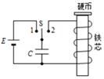

A．当开关拨向1时，电容器上板带负电

B．当开关由1拨向2时，线圈内磁感线方向向上

C．当开关由1拨向2瞬间，铁芯中的磁通量减小

D．当开关由1拨向2瞬间，硬币中会产生向上的感应磁场

19．（2020•郑州一模）物理学是一门自然科学，源于对自然界的观察和研究，与生活有着紧密的联系。下列物理知识的应用，说法正确的是（　　）

A．避雷针能够避免建筑物被雷击，是因为避雷针储存了云层中的电荷

B．指南针S极指向地球南极方向，是因为指南针所在位置的地磁场方向指向地球南极方向

C．电熨斗达到设定温度后就不再升温，是利用了压力传感器，将压力变化转换成电流变化

D．电磁灶加热食物，是利用电磁感应产生的涡流使锅体发热

20．（2020秋•海安市期中）下列哪项科技的应用与电磁感应原理相关（　　）

A．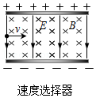速度选择器 B．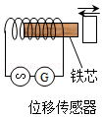位移传感器

C．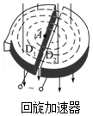回旋加速器 D．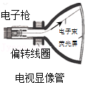电视显像管

**二．多选题（共7小题）**

21．（2021•保定一模）电磁阻尼现象在日常生活中得到广泛应用，如汽车的减震悬架，精密实验仪器的防震等。某减震座椅工作原理示意图如图所示，除了弹簧可减震之外，中间还有磁体和配套定子线圈，在震动过程中磁体可在定子线圈内上下移动。下列说法中正确的是（　　）

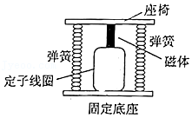

A．定子线圈的电阻越小，电磁阻泥现象越明显

B．定子线圈的电阻越大，电磁阻尼现象越明显

C．震动过程中减震系统会产生焦耳热

D．震动过程中减震系统不会产生焦耳热

22．（2020秋•如皋市校级月考）随着科技的不断发展，小到手表、手机，大到电脑、电动汽车，都已经在无线充电方面实现了从理论研发到实际应用的转化。如图所示为某品牌手机无线充电的原理图，下列说法正确的是（　　）

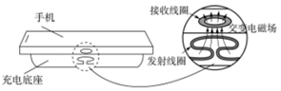

A．无线充电时，手机上接收线圈的工作原理是“电流的磁效应”

B．发送端和接收端间的距离影响充电的效率

C．所有手机都能用该品牌无线底座进行无线充电

D．接收线圈中交变电流的频率与发射线圈中交变电流的频率相同

23．（2020•深圳二模）电磁感应现象在科技和生活中有着广泛的应用，下列说法正确的是（　　）

A．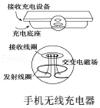图中利用了发射线圈和接收线圈之间的互感现象构成变压器，从而实现手机充电

B．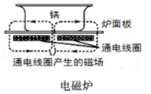图中给电磁炉接通恒定电流，可以在锅底产生涡流，给锅中食物加热

C．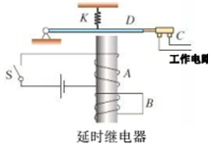图中如果线圈B不闭合，S断开将不会产生延时效果

D．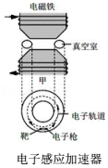图中给电子感应加速器通以恒定电流时，被加速的电子获得恒定的加速度

24．（2019秋•苏州期末）下列四个图都与涡流有关，其中说法正确的是（　　）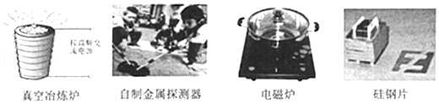

A．真空冶炼炉是利用涡流来熔化金属的装置

B．自制金属探测器是利用被测金属中产生的涡流来进行探测的

C．电磁炉工作时在它的面板上产生涡流加热食物

D．变压器的铁芯用相互绝缘的硅钢片叠合而成是为了减小涡流

25．（2019秋•洛阳期末）如图所示，上下开口、内壁光滑的铜管P和塑料管Q竖直放置。小磁块先后在网管中从相同高度处由静止释放，并落至底部。则小磁块（　　）

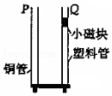

A．在P和Q中都做自由落体运动

B．在P中下落过程中机械能减小

C．在P中的下落时间比在Q中的长

D．落至底部时在P中的速度比在Q中的大

26．（2019秋•衢州期中）如图甲，家用电磁炉已走进千家万户。图乙为电磁炉中安装的旋涡状线圈，当通以高频交流电流时，线圈产生的磁感线的条数和方向会随电流的强度和方向的变化而变化，导致电磁炉上方的铁锅产生感应电流，从而使其发热。下列说法正确的是（　　）

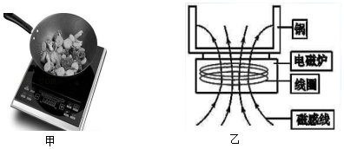

A．磁场变化的频率越高，电磁炉的加热效果越好

B．由上往下看，图乙线圈中该时刻电流方向为顺时针

C．电磁炉的工作原理是应用电磁感应在锅体中产生涡流来工作

D．普通陶瓷砂锅也可利用电磁炉来煲汤

27．（2019•广西模拟）图示是研究性学习小组的同学设计的防止电梯坠落的应急安全装置，在电梯轿厢上安装上水久磁铁，电梯的井壁上铺设线圈，能在电梯突然坠落时减小对人员的伤害。关于该装置，下列说法正确的是（　　）

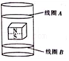

A．当电梯突然坠落时，该安全装置可起到阻碍电梯下落的作用

B．当电梯突然坠落时，该安全装置可使电梯停在空中

C．当电梯坠落至永久磁铁在图示位置时，闭合线圈A、B中电流方向相同

D．当电梯坠落至永久磁铁在图示位置时，闭合线圈A、B都在阻碍电梯下落